**ESTUDO EM CASA – DISTANCIAMENTO SOCIAL – COVID 19**

**ATIVIDADES DE *GEOMETRIA* – 6° ANO A, B e C – 2 AULAS**

**15ª SEMANA: DE 13/07/2020 a 17/07/2020**

**PROFª *LUCIENE RIBEIRO***

**PROFª *KARINA APARECIDA MATIAS ALVES BERTELI***

**Orientações:**

* O trabalho pode ser copiado ou impresso. Atenção sua resposta final deverá ser a caneta;
* Deve constar no trabalho **NOME, NÚMERO, SÉRIE “ANO” e NOME DA PROFESSORA,** sob pena de não ser corrigido por falta de informações indispensáveis para a correção do mesmo;
* O trabalho **DEVE SER ENTREGUE** juntamente **COM A AVALIAÇÃO BIMESTRAL** em data que será divulgada posteriormente;
* Ele irá compor a nota do 2ºbimestre. E a não realização acarretará em dano considerável a nota do aluno**.**

**TRABALHO DE GEOMETRIA (2º Bimestre)**

NOME: ____________________________________________________Nº _____ 6º ano ____

Professora:____________________________________________

**ATIVIDADE 1 –** Faça a correspondência das figuras com as informações, Se precisar use a tabela da atividade 3.

( ) Tenho 12 lados

( ) Tenho 3 vértices

( ) Tenho 8 lados

( ) Sou um heptágono



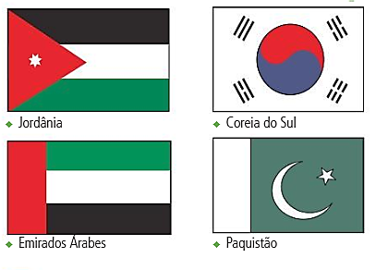**ATIVIDADE 2 –** O desenho das bandeiras é formado por várias figuras geométricas. Quais dessas bandeiras apresentam apenas figuras que são polígonos?

R:_________________________________________________________________________________________________________________________________________________________________________



Responda aqui:

A__________________________

B__________________________

C__________________________

D__________________________

E__________________________

**ATIVIDADE 3**



**ATVIDADE 4 –** Decomponha (desenhe) o polígono em figuras, de acordo com o que se pede:

a) três triângulos b) um triângulo e um quadrilátero





**ATIVIDADE 5** – Observe o polígono e identifique:



a) Vértices: _________________________________________

b) Os ângulos internos: _______________________________

c) Desenhe as diagonais desse polígono.

BOM TRABALHO!!!!